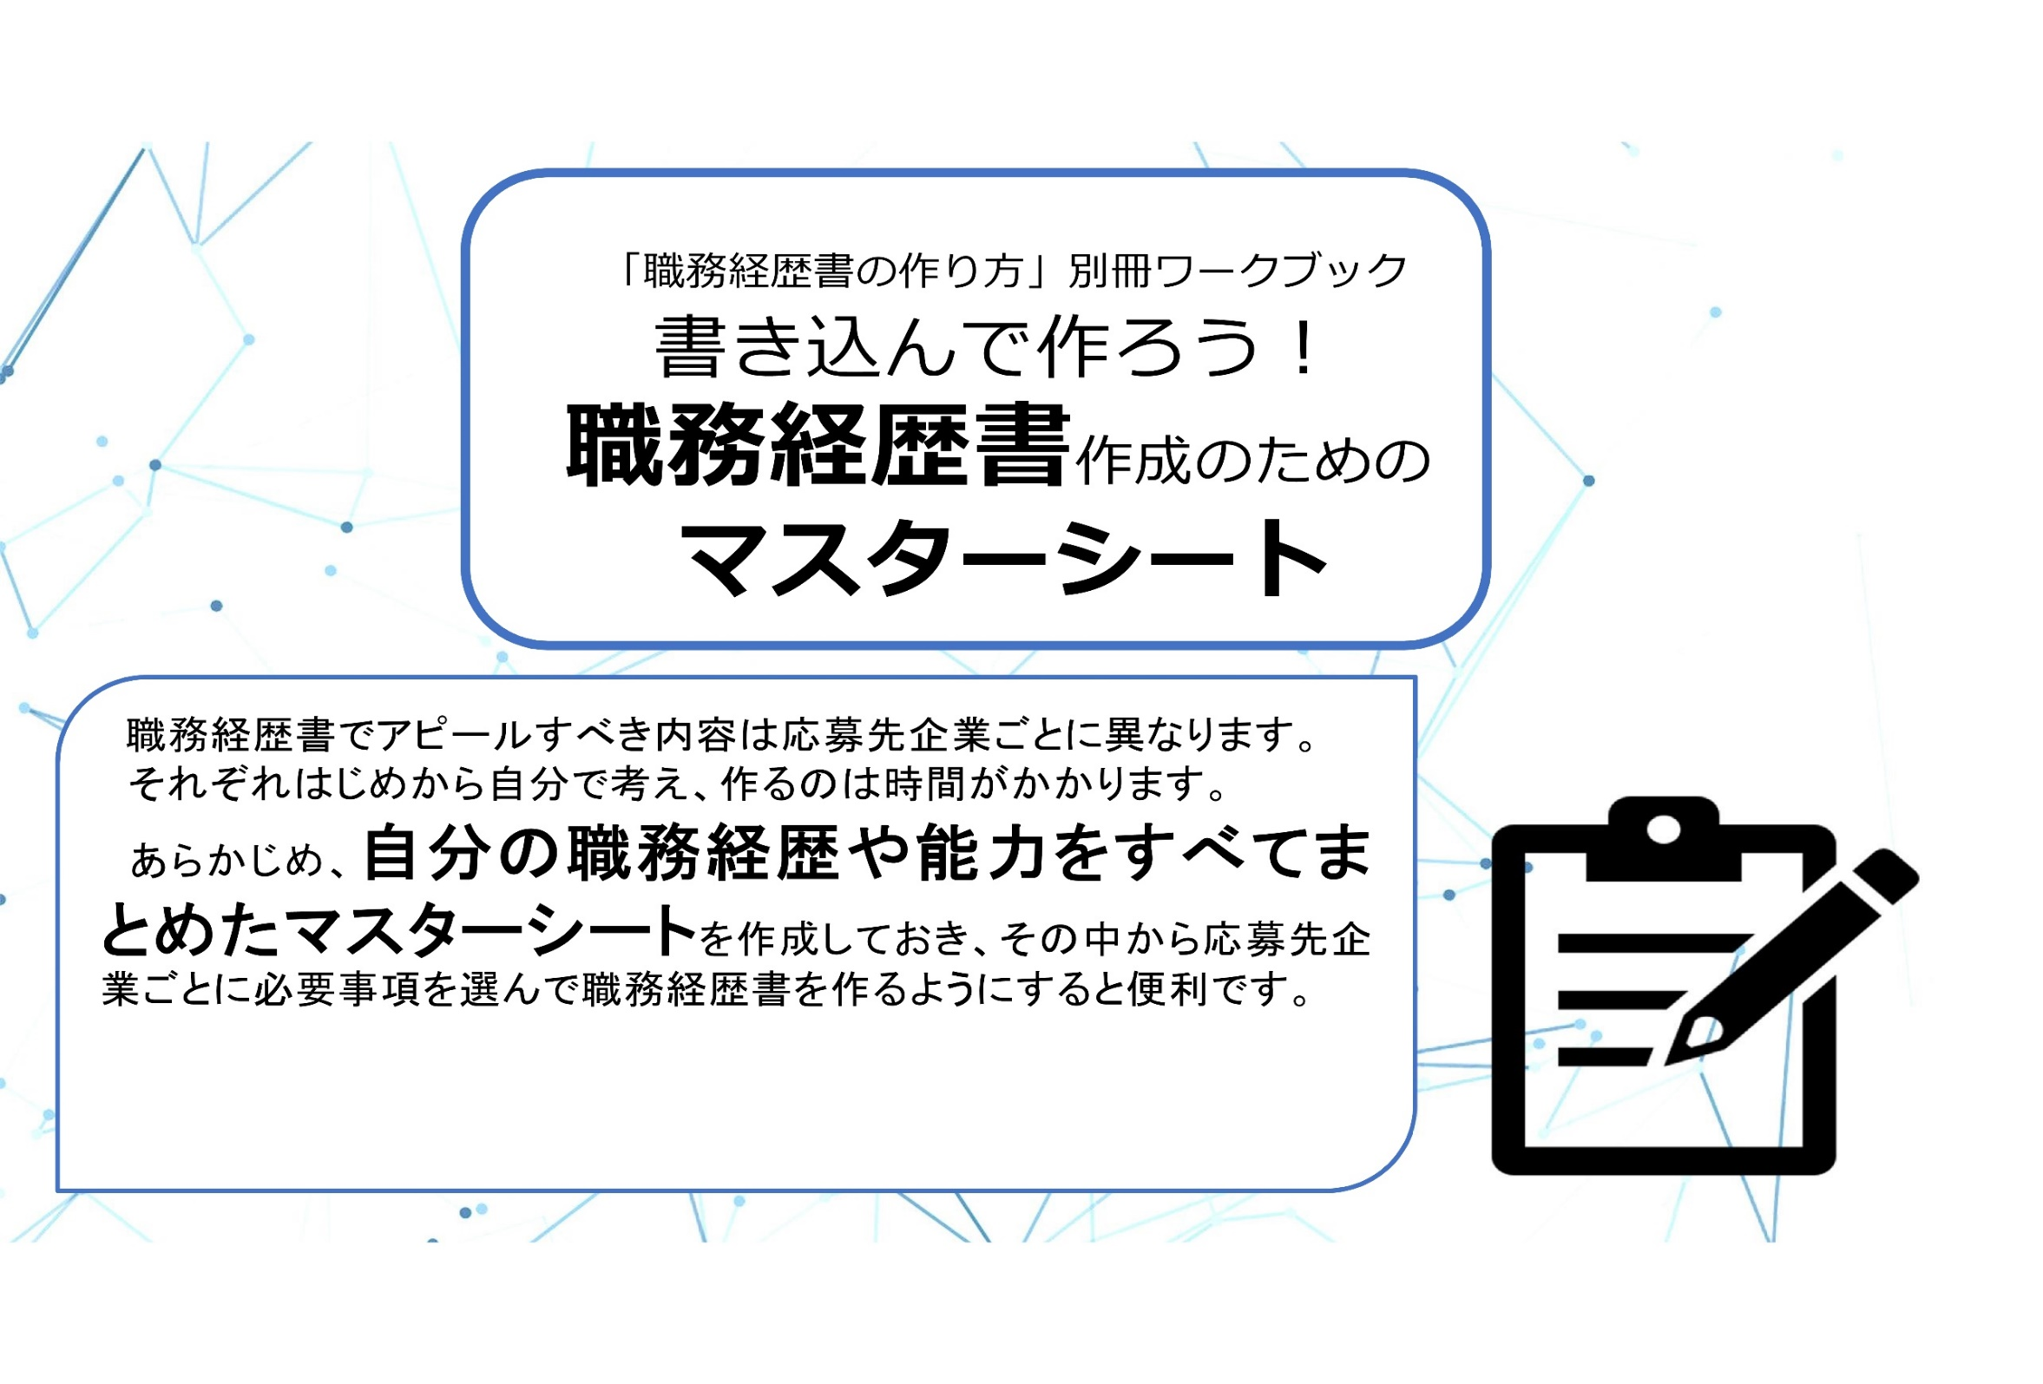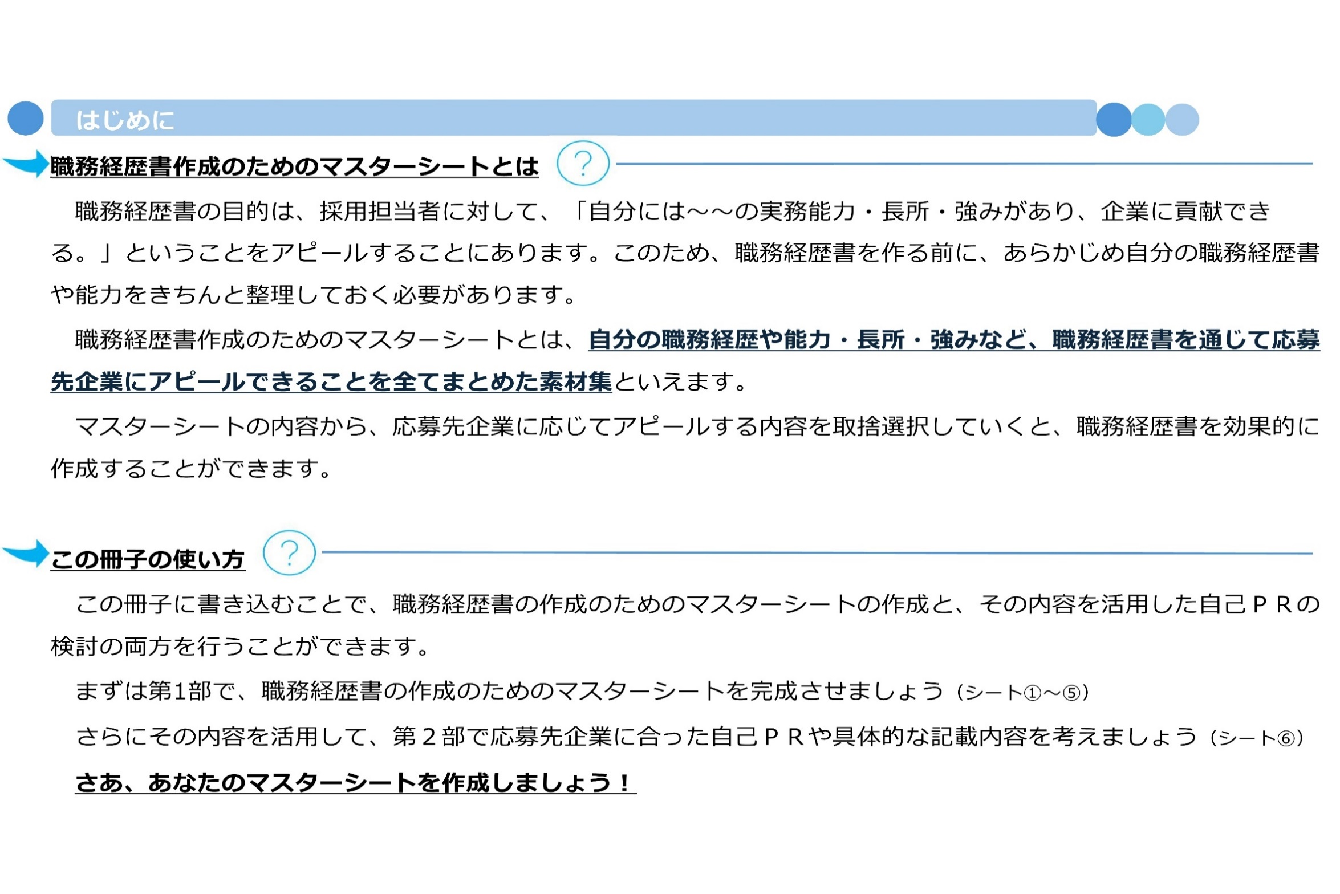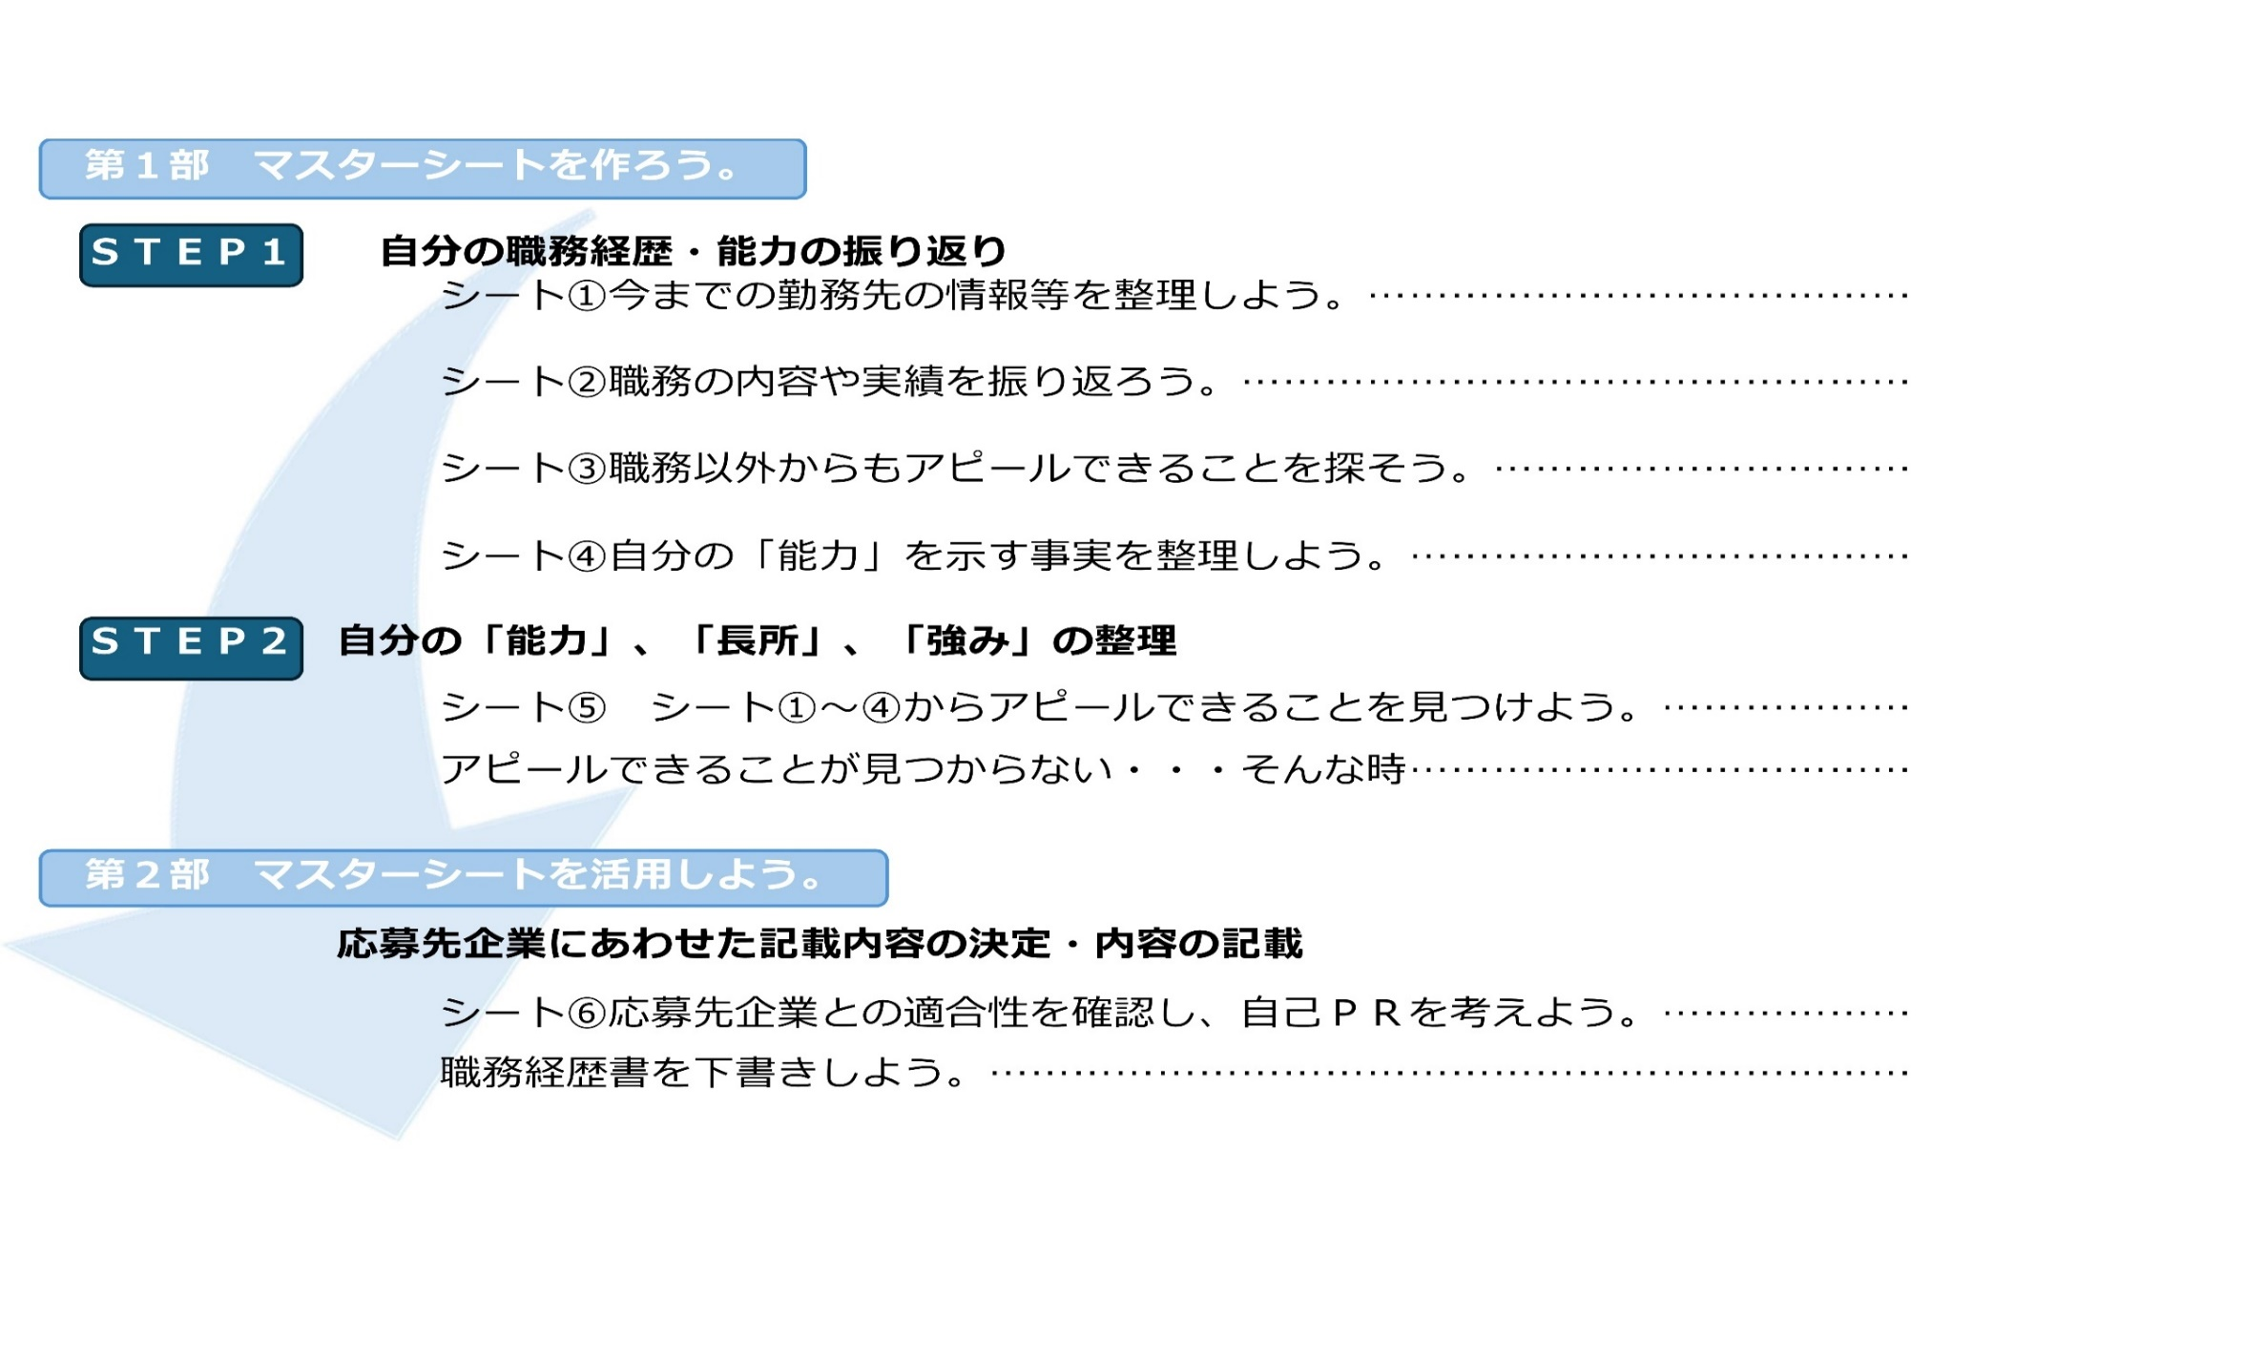

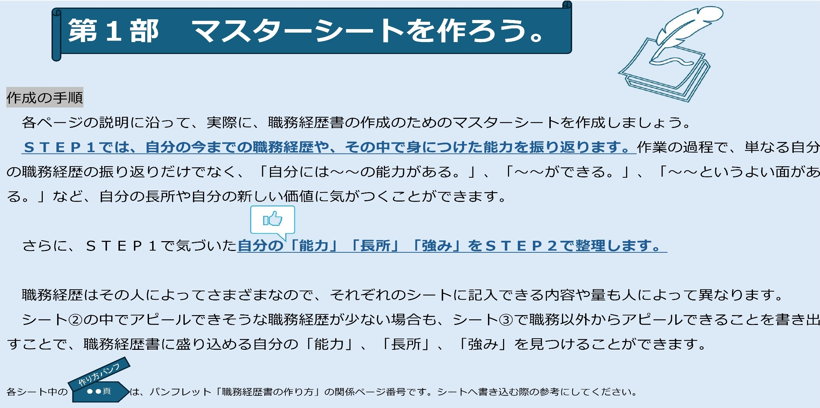

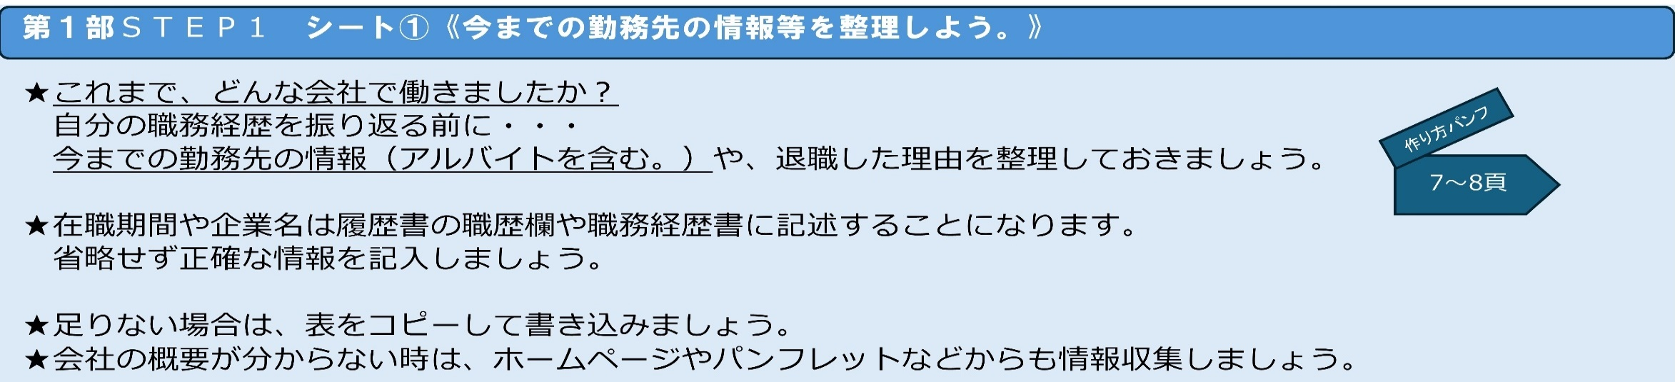

|  |  |  |
| --- | --- | --- |
| 期間 | 会社の概要 | |
| 年　　月　　から　　年　　月  （　　　　年　　　　月） | 企業名：  従業員数：  その他（事業所数・資本金等）： | 事業の内容・会社の特徴等 |
| 退職理由 | |
| 所在地 |
| 期間 | 会社の概要 | |
| 年　　月　　から　　年　　月  （　　　　年　　　　月） | 企業名：  従業員数：  その他（事業所数・資本金等）： | 事業の内容・会社の特徴等 |
| 退職理由 | |
| 所在地 |

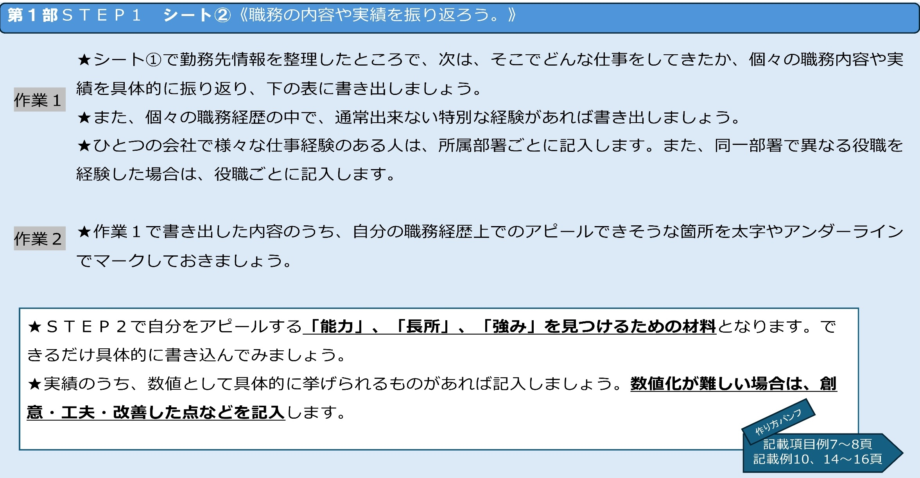

|  |  |  |  |
| --- | --- | --- | --- |
| 期間 | 所属部署の概要 | 職務内容・実績（取組み・成果） | 特別な経験  （受賞・店舗の新規開店などのプロジェクト経験・イベント経験・特命業務など。グループの一員として活動した場合も記入） |
| 年　　月　から　　年　　月  （　　年　　月） | 企業名：  所属部署（部署の人数）：　　　　　（　　名）  役職：  部下の人数：  雇用形態：  （正社員・契約社員・パート・アルバイト等） | 《職務内容》職種や仕事の内容など  《実績（取組み・成果）》  （１）どんな経過で（実績を説明する具体的なエピソード・工夫点等）  （２）どんな成果をあげたか |  |
| 年　　月　から　　年　　月  （　　年　　月） | 企業名：  所属部署（部署の人数）：　　　　　（　　名）  役職：  部下の人数：  雇用形態：  （正社員・契約社員・パート・アルバイト等） | 《職務内容》職種や仕事の内容など  《実績（取組み・成果）》  （１）どんな経過で（実績を説明する具体的なエピソード・工夫点等）  （２）どんな成果をあげたか |  |

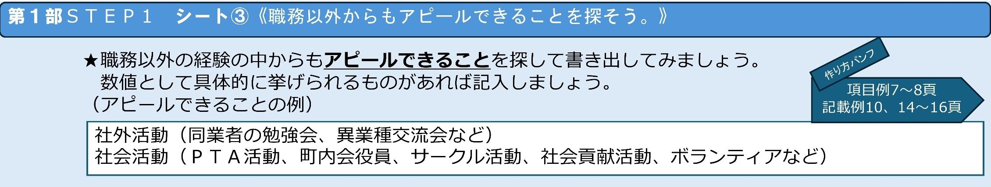

|  |  |  |
| --- | --- | --- |
| 期間 | 取組内容 | 実績（成果） |
|  | 《取組内容》 | 《実績》   1. どんな経過で（実績を説明する具体的エピソード・工夫点等） 2. どんな成果をあげたか |

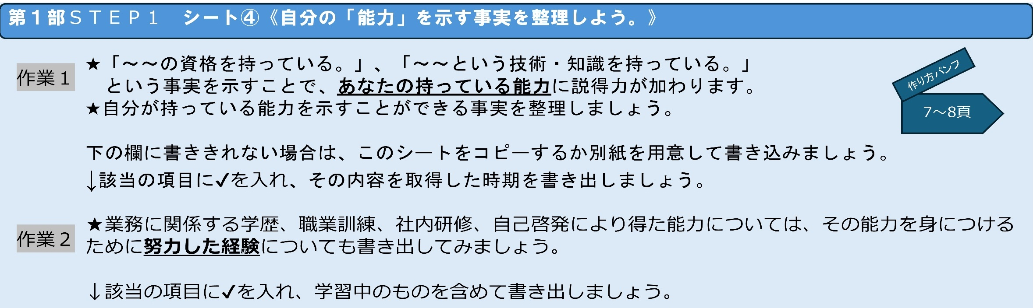

**作業１　取得資格　　パソコンスキル　　語学能力　　活かせる技術・技能/知識等　　人脈　　その他**

|  |
| --- |
| ✔を入れた項目の《内容と取得した時期》　例）・平成15年４月：日商簿記２級 |

**作業２　　業務関連の学歴（学部・選考）　　職業訓練　　社内研修　　自己啓発**

|  |
| --- |
| ✔を入れた項目の《能力・身につけた時期》　《能力を身につけるために努力した経験》（学習中のものも含む） |

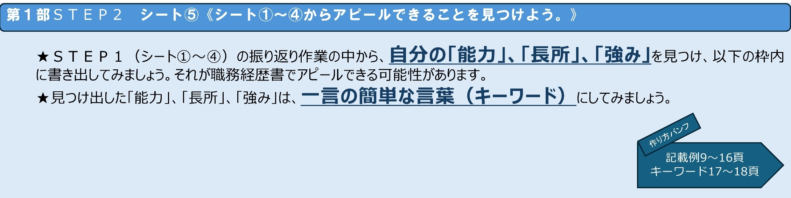

|  |
| --- |
| （自分の能力、長所、強み） |
| 一言で表現すると・・・ |

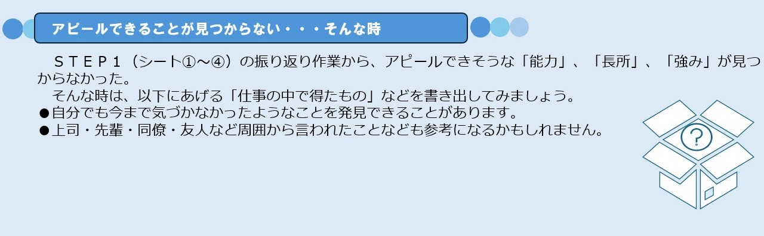

**仕事の中で得たもの**

|  |
| --- |
| （仕事をしてきた中で「心がけたこと」、「得たもの」、「できたこと」、「できるようになったこと」） |

**努力したこと、頑張ったこと、乗り越えたこと**

|  |
| --- |
| （仕事や生活をしてきた中で自分なりに「努力したこと」「頑張ったこと」、「大変だったけれども乗り越えたこと」について、どうやって努力し、頑張り、乗り越えたのか） |

**前向きな気持ちをもてたエピソード**

|  |
| --- |
| （仕事や生活をしてきた中で「やりがいや喜びがあったこと」、「できたこと」、「ほめられたこと」、「達成感があったこと」、「満足したこと」、「成長したこと」などと思えるエピソード） |

**各職務に共通すること**

|  |
| --- |
| （これまでの仕事の中で、共通して「できること」、「得意なこと」、「自信のあること」、「やりたいこと」といえるもの） |

**Back　シート⑤に戻り、書き出した内容の中に「能力」、「長所」、「強み」がないか、もう一度見直してみましょう。**

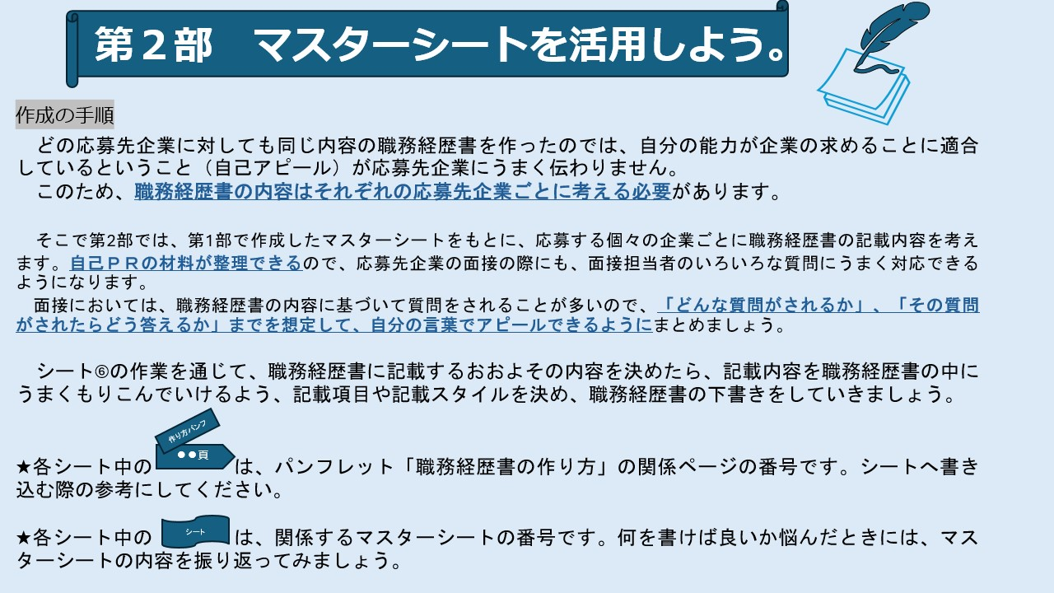

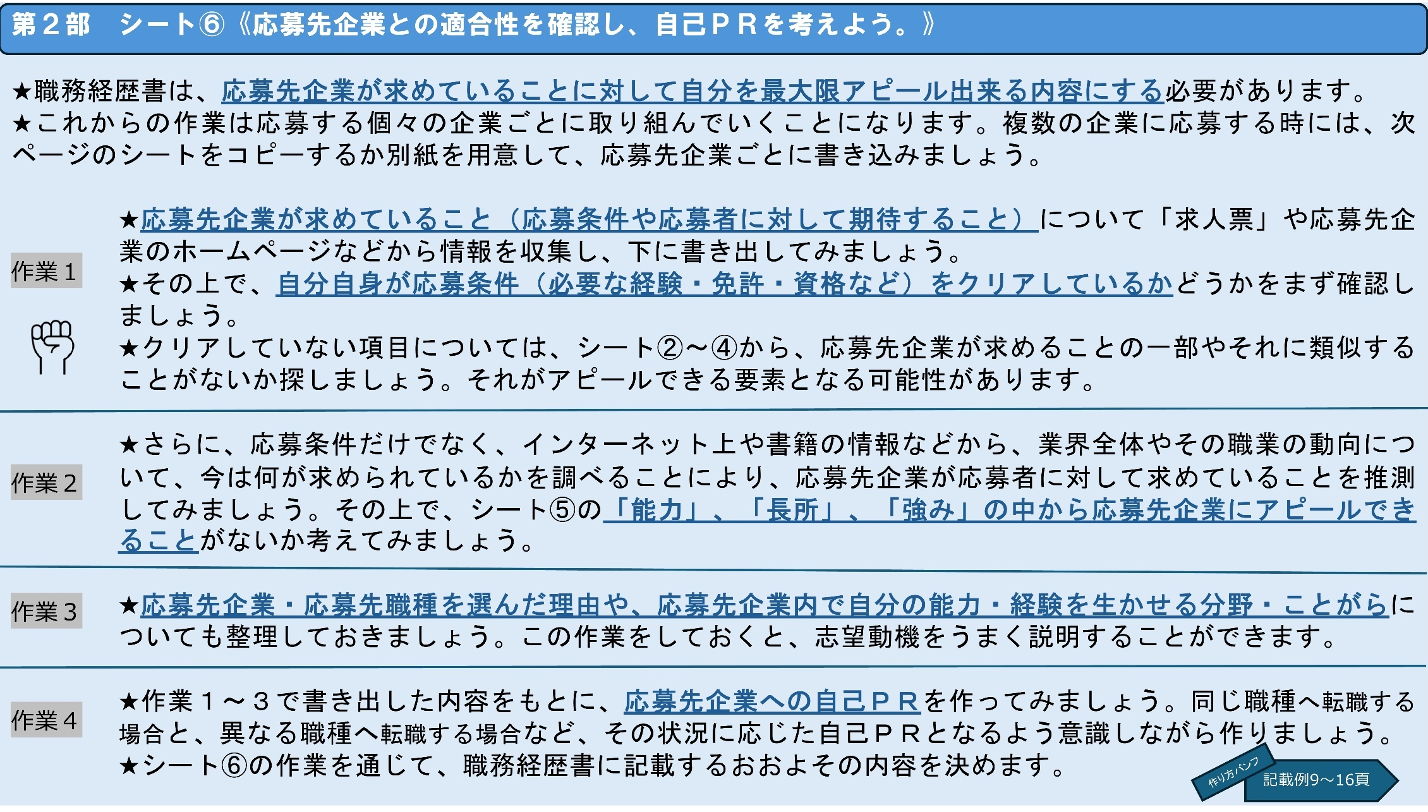

**応募先企業名**

**作業１**

|  |  |  |
| --- | --- | --- |
| 項目 | **応募先企業が求めていること（条件をクリアの場合は、✔）** | **左で✔が入らなかった項目で応募先企業が求めるものの一部やそれに類似すること（シート②～④）** |
| 職種 |  |  |
| 仕事の内容 |  |  |
| 学歴 |  |  |
| 必要な経験 |  |  |
| 必要な免許・資格 |  |  |
| その他 |  |  |

**作業２**

**自分の「能力」「長所」「強み」のうち、応募先企業に対してアピールできること(シート⑤)**

|  |
| --- |
| （提示された応募条件以外に応募先企業が求めると推測できること　⇒　それに応える「能力」、「長所」、「強み」） |

**作業３-1**

**応募先企業・応募先職種を選んだ理由**

|  |
| --- |
|  |

**作業３-2**

**応募先企業内で自分の能力経験を生かせる分野・ことがら（シート②～④）**

|  |
| --- |
|  |

**作業４（作業１～３を通して）**

**応募先企業への自己ＰＲ**

|  |
| --- |
|  |

